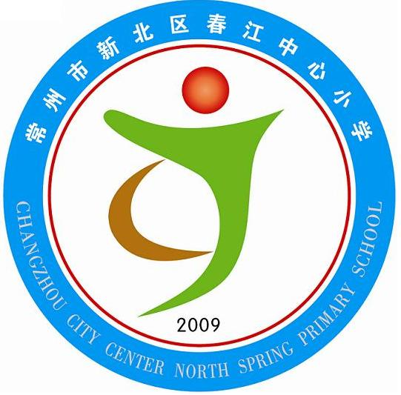
享受如春教育 培育有根新人
乡村少年宫之国际数棋学期小结
一、社团基本情况（成员分析）：
学生自觉性，独立性还是相对来说稍微不足，有三个学生的基础很扎实，参加新北区第五届国际数棋比赛。
- 辅导情况：
- 让学生掌握基本行棋规则。
第1个规则叫"移"：任意一枚棋子可以向与它相邻的空位平移一步
第2个规则叫"邻"：任意一枚棋子可以跳过与它相邻的一枚棋子，但是不能连跳。
第3个规则叫做"单跨"：单跨是指一枚棋子可以一次跨过与他在同一直线上的几枚棋子，但前提是：跨过的几枚棋子的号码要通过加减乘除四则运算中的一种或几种算法计算出所要行跨的这枚棋子的号码数。
单跨是一种一题多解的数学题型，也就是说一道题有若干种解法，经常应用可有效培养学生的发散性思维能力，同时，它又是一种已知答案，求算法的题型，有助于培养同学们的逆向思维能力。
单跨需要注意以下几点：
1.所跨过的这段棋子之间的空位多少不限。
2.行跨棋子的落点要在所跨过棋子最末子前方相邻的空位上。
3.跨过的棋子必须全部参与运算，而且只能参与一次运算。
4.行跨棋子的号码数不参与运算。
第4个规则叫做"连跨" 连跨是指一个棋子可以连续跨过能够计算出相同得数的两段或几段的棋子。
连跨是一种多题一解的题型，也就是说多道题可以计算出同一个答案来，经常训练可以培养同学们的聚合性思维能力，
连跨需要注意几个要点：
1.所行跳的棋子的号码数不一定等于各等值段的值。
2.所行跳棋子的落点必须和下一段在同一条直线上。
3.各段棋子的数目不一定相等。
4.每段中间空位多少不限。
5.各等值段不一定在一条直线上，也可以在同一直线上。
- 掌握两种开局方法。
横长城开局：
一方：1、①号棋右斜进移到A7位
2、⑨号棋先左斜进跨⑤、④（5－4＝1）过A3位再右平跨①（1＝1）到A8位
3、⑧号棋先左斜进跨⑥、②（6＋2＝8）经过A4位再右平跨①、⑨（9－1＝8）到A9位
4、④号棋左斜进移到A3位
5、⑤号棋右斜进跨②（2＝2）经过A5位再右平跨①、⑨、⑧（9－8＋1＝2）经过A10位再左平跨⑧、⑨、①、④【4－（9－8＋1）＝2】到A2位
6、⑥号棋左斜进跨②（2＝2）经过A4位再右平跨①、⑨、⑧（9－8＋1＝2）过A10位再左平跨⑧、⑨、①、④、⑤【（5－4）×（9－8＋1）＝2】到A1位
7、②号棋左斜进移到A4位
另一方：1、①号棋右斜进移到G3位
2、⑨号棋先左斜进跨⑤、④（5－4＝1）过G7位再右平跨①（1＝1）到G2位
3、⑧号棋先左斜进跨⑥、②（6＋2＝8）经过G6位再右平跨①、⑨（9－1＝8）到G1位
4、④号棋左斜进移到G7位
5、⑤号棋右斜进跨②（2＝2）经过G5位再右平跨①、⑨、⑧（9－8＋1＝2）经过G0位再左平跨⑧、⑨、①、④【4－（9－8＋1）＝2】到G8位
6、⑥号棋左斜进跨②（2＝2）经过G6位再右平跨①、⑨、⑧（9－8＋1＝2）过G0位再左平跨⑧、⑨、①、④、⑤【（5－4）×（9－8＋1）＝2】到G9位
7、②号棋左斜进移到G6位
竖长城开局：
一方：1、①号棋右斜进移到A7位
2、④号棋右平跨②、③（3－2＝1）经1号位再右斜进跨①（1＝1）到B7位
3、②号棋先右平跨③（3＝3）经过1号位再右斜进跨①、④（4－1＝3）到C7位
4、⑦号棋左斜进跨③、④（4－3＝1）到G2位再右平跨①（1＝1）到G4位
5、③号棋右平移到1号位
6、⑤号棋右平跨⑥（6＝6）经过7号位再右斜进跨③、①、④、②（3－2＋1＋4＝6）到D7位
7、⑥号棋右平移到7号位
8、⑧号棋右斜进跨⑥、③、①、④、②、⑤【（6－4－2＋3＋5）×1＝8】到E8位
9、⑨号棋右平移到8号位
另一方：1、①号棋右斜进移到G3位
2、④号棋右平跨②、③（3－2＝1）经1号位再右斜进跨①（1＝1）到F2位
3、②号棋先右平跨③（3＝3）经过1号位再右斜进跨①、④（4－1＝3）到E1位
4、⑦号棋左斜进跨③、④（4－3＝1）到A8位再右平跨①（1＝1）到A6位
5、③号棋右平移到1号位
6、⑤号棋右平跨⑥（6＝6）经过7号位再右斜进跨③、①、④、②（3－2＋1＋4＝6）到D0位
7、⑥号棋右平移到7号位
8、⑧号棋右斜进跨⑥、③、①、④、②、⑤【（6－4－2＋3＋5）×1＝8】到C0位
9、⑨号棋右平移到8号位
3、通过一系列友谊赛达到了如下目标
（1）、数学中整数的加减等运算的综合灵活运用。
(2)、学生主动积极地参加，能培养行动之前考虑各种计划和可能的能力。
(3)、学生在练习和比赛的过程中，需要克服困难，培养坚强的意志和勇于求胜的心理。
- 后阶段工作思考：
营造科研校风、构建活力校园，校本课程开发可谓功不可没；展现办学优势、凸显办学特色，校本课程开发是为首选。 我校植根教育校本课程体系以植根教育为核心，多元的、有差异的发展学生的兴趣爱好、个性特长为宗旨；通过这种具有人文教育特色的校本课程体系的创建与实施，促进学生兴趣爱好的培养和个性特长的发展，促进教师聪明才智的发挥和专业化水平的提高，促进学校“精品化、国际化、个性化”特色的彰显。国际数棋教学正是在这样的优厚背景下一路走来逐步开发为我校植根特色教育校本课程的。
国际数棋对学生猜想思维培养的重要性和有益性，通过玩国际数棋，进行亲身对局实战，可以有目的地训练、开发学生的多种智力因素，为学校施素质教育提供便利条件。国际数棋不仅对促进学生的智力因素发展有着显著成绩的相关性，还能够开阔学生视野，培养学生的判断能力、意志能力等良好的性格品质，基于此我校组建了国际数棋社团，旨在提高我校学生创造力、探究力，并争取在上级举办的国际数棋比赛中创佳绩。
经过一学期的活动开展下来，确实感受到孩子们参与的积极劲，而且学生的思维、相互合作等能力都得到了全方位的锻炼和提高，耐心的考验得到加强。
但是，由于差异性导致有的学生技术性提高不大，其中因素较多，真正要形成一个特色社团，基础还是很重要的，以后选择学员要进行细致地帅选。

